Tanıtım Bülteni
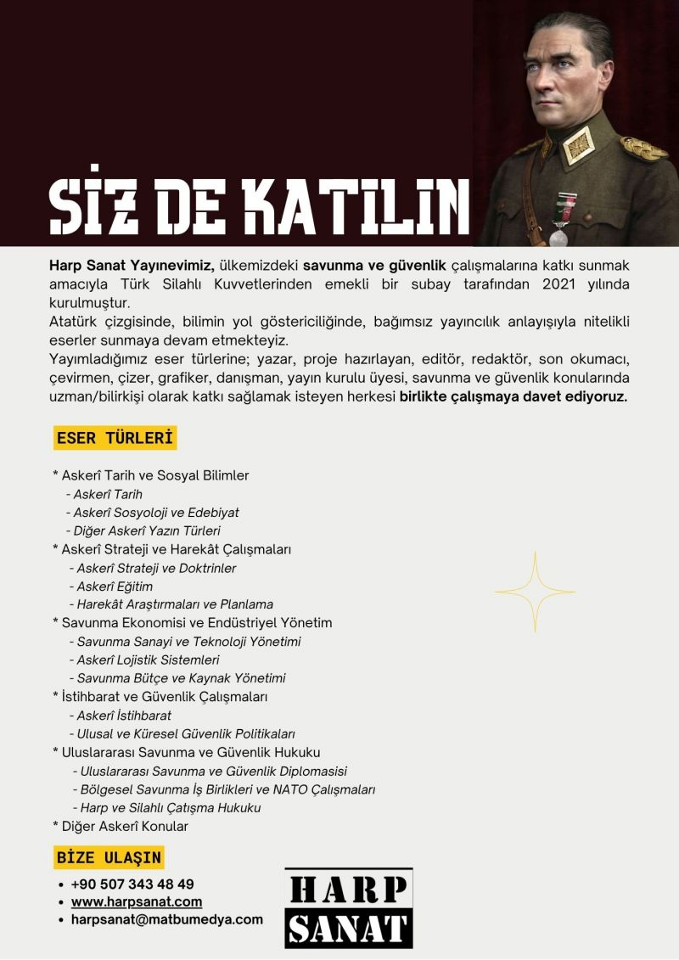 | Eser Adı: Deneme Kitabı  Yazar Adı: Ali Demir  Cilt Bilgisi: AMERİKAN  Kitap Dili: Türkçe  Eser Tipi: Orjinal  İç Sayfa: 2. HAMUR CMYK 60  Kapak: KUŞE AMERİKAN 230  Selefon Türü: MAT SELEFON  Basım Tarihi: 2026  Sayfa Sayısı: 300  Kitap Boyutları: 150 X 230 mm  ISBN No: 45454545454554  Etiket Fiyatı: 500,00 TL  Son Okumacı:  Editör Görevlisi:  Mizanpajcı:  Kapak Grafikeri:  Çizimci:
Kitap Tanıtım Yazısı : (Arka Kapak)

arka kapak yazısı metni buraya gelecek
Kitabın detay sayfasına buradan ulaşabilirsiniz :
https://www.diyanet.eysmedya.com/kitaplar/ali-demir-deneme-kitabi-1.html

